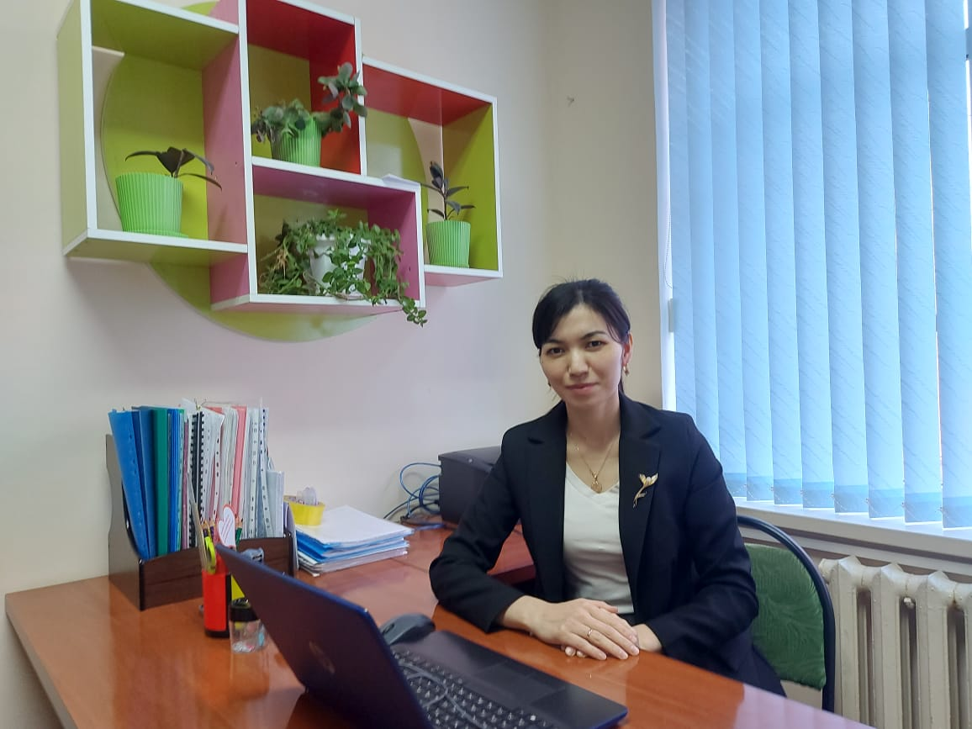

**960428400230**

**ӨМІРБЕК Назерке,**

**М.Мәметова атындағы №33 жалпы білім беретін мектебінің** ә**леуметтік педагогы.**

**Түркістан облысы, Жетісай ауданы**

**ӘЛЕУМЕТТІК ПЕДАГОГТІҢ ҚЫЗМЕТІН ДАМЫТУ**

**Әлеуметтік тәрбие** – бұл адам қатынастары желісінде жүргізілетін тәрбие, яғни тікелей адамаралық байланыстар және осы мақсатқа арнайы ұйымдастырылған қоғамдық мекемелер (қайырымдылық қорлары, ұйымдар, бірлестіктер т.б) тарапынан болатын істер. Қоғамдық тәрбие проблемаларын арнайы педагогика саласы зерттейді. Оның пәні- тұлға. Қалыптастырушы ықпал жасайтын қоршаған орта заңдылықтары. Дәлірек айтқанда, отбасы, ресми ұйымдар, бұқаралық ақпарат құралдары.

**Мақсаты:** әлеуметтік педагогтың жыл бойына атқарған лауазымдық қызметіне сараптама жасау, қайырымдылық акциялары туралы мәлімет беру, ата-аналармен жүргізілген псхологиялық-педагогикалық жұмыстың қорытындысын шығару, салыстырмалы көрсеткішін анықтау және жаңа оқу жылының жоспарына енгізетін ұсыныстар жасау.

**Жұмыс обьектісі-** оқушылар, олардың ата-аналары және отбасылары. Өз міндетіне жету үшін әлеуметтік педагог баланы, оның ахуалын, дағдарысының, одан шығу жолдарын зерттейді. Бұл әлеуметтік педагогтың негізгі мақсаттарының бірі.

Әлеуметтік жұмыстар – адам мен адамның инабаттылық қатынастары қажеттігінен туындаған әлеуметтік іс-әрекет құбылысы. Қазіргі күнде әлеуметтік  тәжірибе жұмыстары келесі салаларға бөлінген.

**Әлеуметтік педагог төмендегідей негізгі бағыттарда жұмыс жасауы қажет.**

1.Диагностикалық қызметі

2.Өз қызметі шеңберінде көмекті қажет ететін балаларды әлеуметтік қорғау

3.Кәмелетке толмағандардың, ата-аналардың құқықтық тәрбиесін ұйымдастыру

4.ерекше назардағы оқушылармен жұмыс

5.Сынып жетекшілері, медициналық қызметкерлер, ата-аналар комитетімен т.б. өзара қарым-қатынасты үйлестіру

**1.Әлеуметтік педагог өз қызметін үш бағытта жүргізеді.**

1. Балалар мен отбасының мүшелеріне жүргізілетін психодиагностикалық, психокоррекциялық қызмет әдістерін  негіздеп сараптайды және өңдейді.
2. Социумдағы әлеуметтік жағдайды зерттеп және оған болжам жасау арқылы отбасы мен балаларға әлеуметтік- педагогикалық нақты көмек формаларын және түрлерін ұсынады.
3. Баланың жан-жақты психологиялық дамуына жағдай жасау, оқу мен тәрбиеге теріс көзқарасты жою, салауатты өмір салтына оңды көзқарас қалыптастыру, бала тұлғасы дамуының бұзылу себептерін анықтап, алдын-ала сақтандыру шараларын жүргізу, үгіт-насихат жұмыстары арқылы педагогтар мен балалардың психологиялық, құқықтық біліктілігінің жоғары болуымен анықталады.
4. Балалар мен отбасының мүшелеріне жүргізілетін психодиагностикалық, психокоррекциялық қызмет әдістерін  негіздеп сараптайды және өңдейді.
5. Социумдағы әлеуметтік жағдайды зерттеп және оған болжам жасау арқылы отбасы мен балаларға әлеуметтік- педагогикалық нақты көмек формаларын және түрлерін ұсынады.
6. Баланың жан-жақты психологиялық дамуына жағдай жасау, оқу мен тәрбиеге теріс көзқарасты жою, салауатты өмір салтына оңды көзқарас қалыптастыру, бала тұлғасы дамуының бұзылу себептерін анықтап, алдын-ала сақтандыру шараларын жүргізу, үгіт-насихат жұмыстары арқылы педагогтар мен балалардың психологиялық, құқықтық біліктілігінің жоғары болуымен анықталады.
7. Баланың жас ерекшелігінің әрбір кезеңіне байланысты жеке дамуына кешенді ықпал ету.
8. Өзара қарым-қатынаста,оқу барысында қиындыққа ұшыраған оқушыларға әлеуметтік-педагогикалық көмек беруді қамтамасыз ету.
9. Оқушы отбасының тәрбие жағдайын зерттеу.
10. Баланың жеке дамуындағы ауытқушылықтың алдын-алу және болдырмау.
11. Мектеп пен тұрғылықты мекен жайында тұлғаны қорғау, тәрбиелеу және оқу-ағартудың кешенді жүргізеді.
12. Оқушылардың жеке психо-медициналық және педагогикалық ерекшеліктерін зерттейді.
13. Оқушының қызығушылығын, сұранысын, мінез ауытқышылығын ,шиеленісті жағдайларын анықтап, мезгілінде көмек көрсетеді.
14. Тәрбиеленушілердің өмірін қорғауды, қауіпсіздендіруді қамтамасыз етеді, оқушының қиындығы мен проблемаларына, тәртібіндегі ауытқулары кезеңінде тез арада әлеуметтік көмек және қолдау көрсетеді.
15. Тұлғаның дамуы мен тәрбие проблемаларын шешуде отбасылармен серіктестік, әріптестік қарым-қатынастар орнатып, ынтымақтастықпен жұмыс жүргізеді.
16. Әлеуметтік-педагогикалық диагностика әдістемесін анықтайды.

* **Патрионат бойынша тұрғын үй, зейнетақыберу, жетім балалалар мен ата-ана қамқорлығынсыз қалған баланың мүліктік және мүліктік емес құқы бойынша жұмыс жүргізеді.**
* Сабақтан тыс уақытта оқушының физикалық және дарындылық талабын дамытуға жағдайлар жасайды.
* Медициналық-әлеуметтік тәуекелшілдер  тобына жататын балаларды анықтайды.
* Мемлекеттік, қоғамдық ұйымдар мен балалар арасында қарым-қатынас орнатады.
* Әлеуметтік ортадағы гуманистік, рухани- адамгершілік қатынастардың қалыптасуына ықпал етеді.
* Тұлғаның қоғам өміріне тиімді кірігуіне, Отанды сүю, қоршаған табиғи ортаны аялауына және азаматтық тәрбие беру шараларына ықпал етеді.
* Психологпен, мұғалімдермен, ата-аналармен немесе оларды ауыстыратын адамдармен бірлесіп, тығыз қарым-қатынаста жұмыс істейді.

Білім беру ұйымдарының білім бағдарламаларын құрастыруға, бекітуге, оны жүзеге асыруға қатысады және өзінің құзіреттілігі бойынша олардың орындалуына жауап береді.

**Әлеуметтік педагогтың әрекет ету кезеңдері.**

1-кезең-оқушылардың әлеуметтік өмірінің шынайы болмысын зерттеу.

2-кезең-зерттеу материалдарының қорытынды құжаттарына сәйкес мақсат-міндеттерді анықтайды, проблемалық жағдайға тап болған субъектілердің әлеуметтік өмірінің мүмкіндіктерін есепке алады және жұмысты жоспарлайды.

3-кезең-әрбір іспен әлеуметтік-педагогикалық қызмет кезеңдеріндегі зерттеу нәтижелері мен жоспардың іске асырылу барысында жеткен жетістіктерді конструкциялау жұмысын жүзеге асырады.

**Әлеуметтік педагогтың, психологтың, дәрігердің бірлескен қызметі төмендегідей:**

1.Отбасына әлеуметтік-психологиялық көмек көрсету.

2.Балаларға әлеуметтік-психологиялық көмек көрсету.

3.Отбасы мен балаларға дәрігерлік, психологиялық, педагогикалық кеңес беру.

4.Балаларды күйзелтетін даулы мәселелерді шешуге көмектесу.

5.Мінезінде ауытқушылығы бар балаларға диагностика және коррекция жасау.

6.Профилактикалық шаралар ұйымдастыру.

* Әлеуметтік педагог пен психологтың бірлесіп шешетін проблемаларына мына мәселелерді жатқызуға болады.
* Оқушылардың мектепке келмеуі
* Оқушы тәрбиесіндегі, мінезіндегі ауытқушылық.
* Баланың құрбыларымен қарым-қатынасындағы қиыншылықтар.
* -Мұғалім мен оқушы арасындағы дау-дамай, кикілжіңді шешуге көмек бер.
* -Білім алудағы қиыншылықтарды жеңуде оқушыларға көмек.
* -Оқушының болашақ кәсібін таңдауына көмек беру.
* -1-сынып оқушысын мектептік өмірге бейімдеу.
* -Ата-аналарға отбасындағы тәрбиені ұйымдастыруға көмектесу.
* -Баланың тұлғалық қалыптасуы мен дамуына көмектесу.
* -Ата-ана мен бала арасындағы кикілжіңді шешу.
* Ата-ана мен бала арасындағы жағымды тұлғааралық қарым-қатынасты қалыптастыруға көмек беру.
* Әлеуметтік педагогтың отбасымен бірлесе әрекет етуін ұйымдастыруы.
* Өз балалары мен сынып оқушыларын тәрбиелеуде отбасының этнопедагогикалық мүмкіндіктерін анықтау мақсатында отбасын зерттеу.
* Бала тәрбиесіне байланысты отбасының адамгершілік мүмкіндіктеріне қарай отбасыларын топтарға бөлу.
* Әлеуметтік педагпен ата-ана бірлескен әрекетінің бағдарламасын құру.
* Бірлескен тәрбие қызметіндегі ағымдағы және ақырғы нәтижелерді талдау.
* Оқушының отбасын зерттеу әлеуметтік педагогқа баланың өмір сүру сипатын,оның көпқұрылымдығын, дәстүрін, рухани құндылықтарын, тәрбиелеу мүмкінділігін ата-ана мен оқушы арасындағы қарым-қатынасты түсінуге көмектеседі.